27 ноября 2018г. прошел семинар по ЕГИССО в городе Махачкале на базе Пенсионного фонда Республики Дагестан.
Единая государственная информационная система социального обеспечения (ЕГИССО) является информационной системой, позволяющей получать гражданам и органам власти актуальную информацию о мерах социальной поддержки, оказываемых из бюджетов всех уровней, как в отношении отдельно взятого человека, так и в целом по стране, а также получать сведения, необходимые органам власти для предоставления мер социальной поддержки.
Внедрение данной системы позволит повысить эффективность государственного управления в области государственной социальной помощи, повысить уровень информированности граждан о правах...
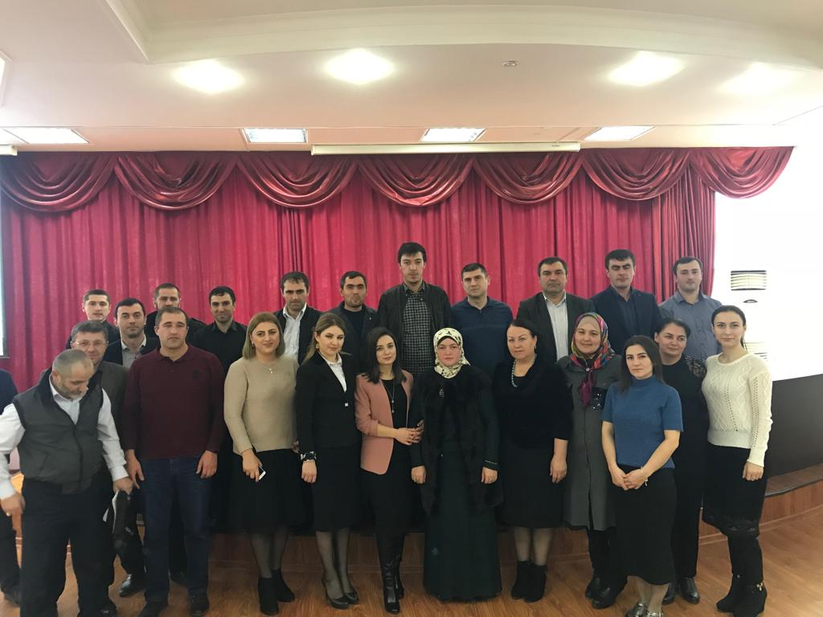
Участвовали от нашего района 4 человек: Ибрагимов Руслан Ибрагимович – зам.директора по ИКТ МКОУ «Тарумовская СОШ», Чахбаров Аслан Набигулаевич –зам.директора по ИКТ МКОУ «Ново-Георгиевская СОШ», Капиев Макар Витальевич – зам.директора по ИКТ МКОУ «Таловская СОШ», Ибрагимова Шарипат Ибрагимовна – заведующая МКДОУ «Калиновский д/с «Теремок».
Планируем провести совещание на уровне района, так как школы еще не полном объеме знают схему ввода образовательных услуг в систему ЕГИССО.
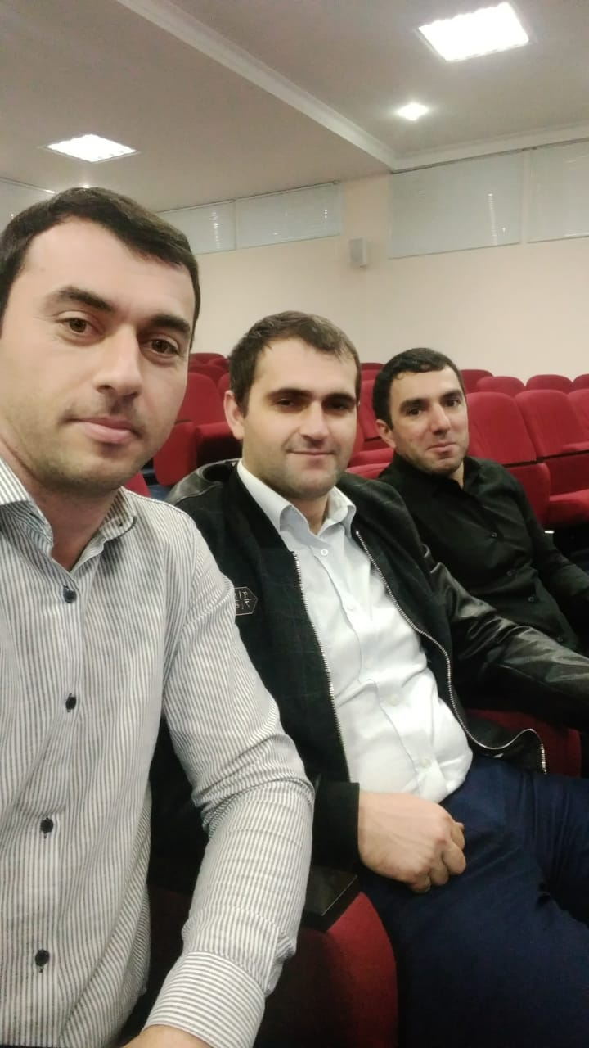
Подготовила методист Абакарова Ш.М.

